Barevný dřez dodá kuchyni šťávu, navíc je odolný vůči namáhání
Vyrobit kuchyňský dřez, který bude mít vynikající užitné vlastnosti, dlouhou životnost, zdravotní nezávadnost a ještě k tomu bude barevný, dovolují jen určité materiály. Těmi jsou například keramika a takzvané kompozity.
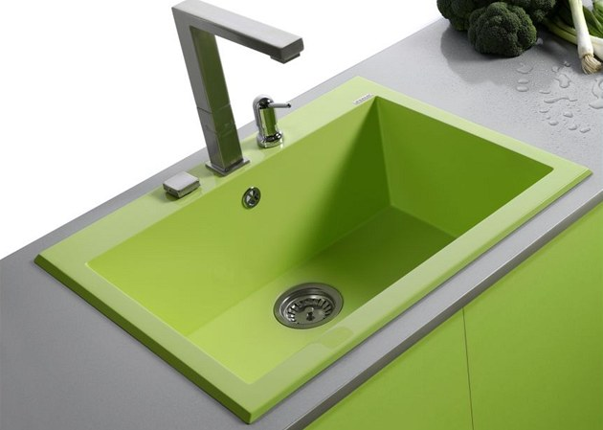
Kompozitní dřez Shira 502 s jednou mycí vaničkou, rozměry 50 × 64 cm, cena 6 690 Kč | foto: Poalgi
Nerezové dřezy jsou klasika, která může někoho nudit. Navíc se na nich časem objeví stopy po používání, typické jsou jemné "škrábance". Jenže dřez může barevně doplnit kuchyňskou linku nebo barevně ladit s dalšími doplňky.

Z čeho vybírat
Širokou škálu barev nabízí kompozitní materiál Linature. Barevná provedení modelových řad dřezů pro značku Poalgi se dělí do tří kategorií. Kategorie Roc-Glas nabízí osm barev se zrnkovou granitovou strukturou a pět plně probarvených odstínů, Roc-Stone jsou barevná provedení v úpravě aluminio s kousky kovu navozujícími třpytivý dojem.

Fotogalerie
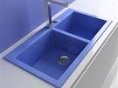
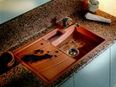
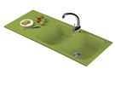
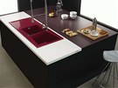
Zobrazit fotogalerii
Třetí kategorie Granito Plus nabízí kromě standardních šesti pestrých barev i možnost nechat si na zakázku vyrobit dřez v barvě vzorku, který si dodáte. Můžete tak sladit dřez s kuchyňskými dvířky nebo jinými doplňky.
Ekologický a 100% recyklovatelný linature je vyrobený z polyesterových pryskyřic, lněných výstužných vláken a upravený speciálními minerálními plnivy s hygienickou povrchovou úpravou Antibacterias. Je odolný proti poškrábání a mechanickému použití, zvládá teplotní šoky (odolnost se pohybuje kolem 150 °C a nárazově až 200 °C), nepoškodí ho běžné chemikálie, čisticí prostředky ani potraviny zanechávající skvrny (červené víno, káva, šťáva z červené řepy).
Ke kompozitním materiálům patří také dřezy z materiálu Hi-Macs, Corian a podobně, i zde zvolit ze široké škály barev. Bonus? U těchto materiálů lze spojit dřez bezespárově s pracovní deskou v jediný kus.
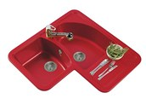
Rohový kompozitní dvoudřez Jade, rozměry 90 × 90 cm, ceny podle barev 5 190 Kč a 5 490 Kč
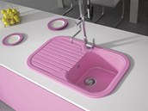
Dřez Coral pro montáž do skříňky od šířky 45 cm, kompozit, ceny podle barev 3 490 Kč a 3 990 Kč.
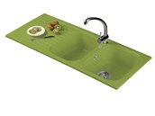
Kompozitní dřez Creta, rozměry 114,5 × 47,5 cm, ceny podle barev 4 990 Kč a 5 990 Kč

I tradiční materiál může zazářit v nevšedním pojetí
Klasikou, která se opět vrací do našich domácností, je léty prověřená glazovaná keramika. Firma Systemceram se zabývá jejím zpracováním ke kuchyňským účelům a nabízí keramické dřezy a keramické pracovní desky v 17 různých barvách a odstínech keramiky.
Barevná škála není tak široká a pestrá jako u kompozitů, ale to kompenzují vlastnosti a osobitá atmosféra keramiky. Glazury jsou ve dvou cenových hladinách, označených výrobcem jako Standard-Farben a Sonder-Farben.
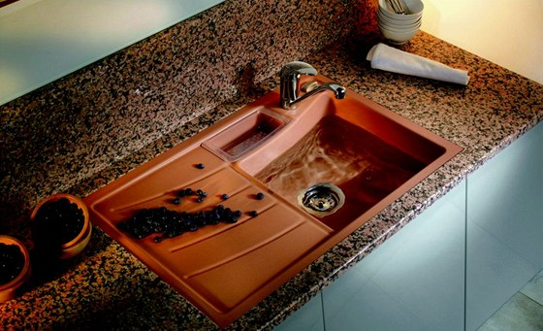
K zapuštění do roviny s pracovní deskou je vhodný keramický dřez Vega 78F, cena 18 960 Kč.
Vyšší cena glazur se odvíjí od jiného, energeticky náročnějšího výpalu. Vybraná kuchyňská studia vám mohou ukázat odpovídající vzorník barev. Keramika Systemceram představuje kompaktní a na dotyk příjemný materiál s matným leskem.
Je odolná proti nárazu (ani pád těžkého kusu nádobí nevadí). Vypaluje se při teplotách nad 1 200 °C, takže má mimořádně vysokou tepelnou odolnost – odložená rozpálená pánev nezanechá stopy. Neporézní glazura zaručuje hygienickou nezávadnost a usnadňuje údržbu.

